Природа – великий учитель!
Родная природа – это могущественный источник, из которого ребёнок черпает многие знания и впечатления. Интерес к окружающим объектам неживой и особенно живой природы появляется очень рано. Дети замечают всё: трудолюбивого муравьишку на лесной тропинке, подвижного жучка на зеркальной глади воды, крохотного паучка в густой траве. Внимание детей привлекают сезонные изменения в природе, яркость красок, многообразие звуков, запахов. Они открывают для себя новый мир: стараются всё потрогать руками, рассмотреть, понюхать, если возможно, попробовать на вкус.
Поддерживая искренний интерес ребёнка к окружающему миру, следует помнить о воспитании бережного отношения к природе. Для этого учителя начальных классов МОБУ «СОШ с. Ракитное» 15 апреля организовали и провели «Экологическую тропу».
Открыла мероприятие директор школы Литвинчук С.Н.. Каждый из отрядов сдал рапорт на готовность.
- Кто шагает дружно в ряд?
- Это птичий наш отряд!
Совы, дятлы, воробьи,
Все товарищи мои, - так учащиеся 1 класса представили свою команду.
Команда 2 класса «Солнышко» ответили: «Сохраняем мы природу, как богатство для народа!». Созвучно им выступили ребята 3 класса – «Рябинушка»: «Берегите русский лес, он источник всех чудес!» 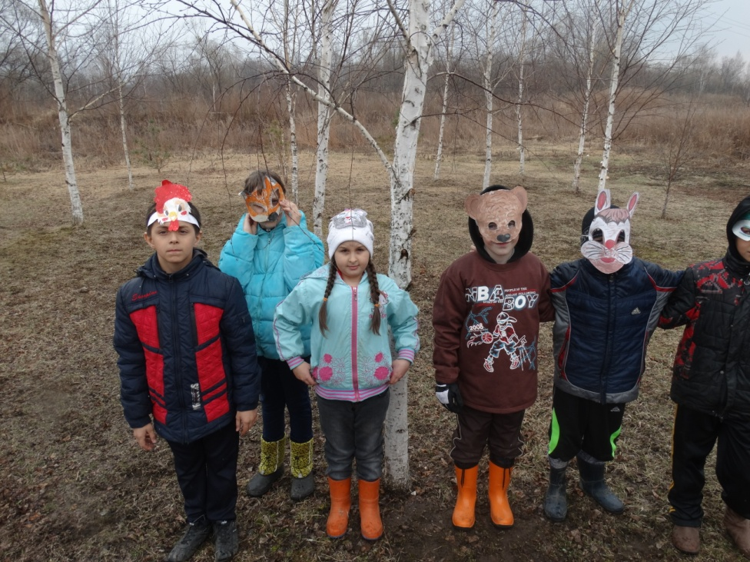
1 станция на экологической тропе – посадка кедра около школы. Пусть он растет и радует односельчан своей мощью и красотой! 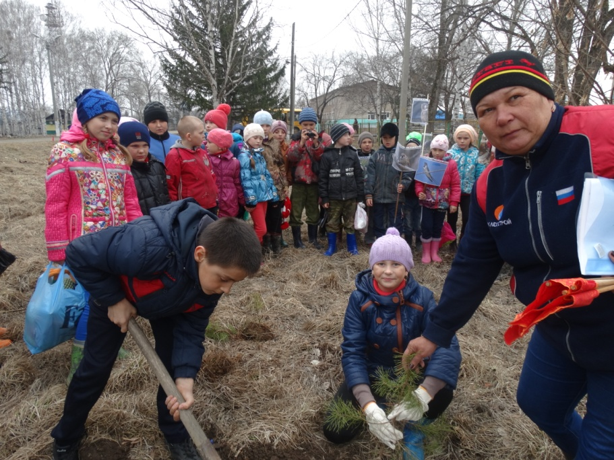
2 станция была подготовлена классным руководителем Горбачевой А.А.. Самые маленькие путешественники рассказали стихотворения о птицах, живущих в наших краях, о том, как они помогали птицам пережить суровое зимнее время, смастерив с родителями кормушки и подкармливая птичек. Игра « Найди себе пару» внесла здоровый соревновательный дух в настроение детей.
Песня «Вместе весело шагать по просторам» привела ребят к следующей станции «Наш дом – природа». Г.Я. Демочко со своими воспитанниками приготовили театрализованное представление «Теремок». Маленькие зрители сопереживали героям этого замечательного действа, радовались и вместе «строили» домик для лесных жителей. «Побольше, чтоб и Мишка влез, построим терем до небес!». Игра «У дядюшки Трифона» подвела итог пребывания на станции «Наш дом - природа!».
На станции «Пресный водоем» ребята 2 класса и их руководитель Боднарь А.В. подготовили познавательный рассказ о реке Малиновке, о ее обитателях, загадали загадки, на которые все дружно давали ответы. Не остались равнодушными дети к проблеме сохранения природы. Они затронули вопросы нахождения человека на природе: как правильно разжигать костер, что делать с мусором.
Повышение экологической культуры, вооружение навыками экономного, бережного использования природных ресурсов, формирование активной гуманной позиции по отношению к природе, ответственности за судьбу общего дома - планеты Земля. Такое решение принято ребятами после завершения экологического путешествия по тропинкам родного села.
Очень важно, чтобы взрослые сами любили природу и эту любовь старались привить детям. Мы рождены природой, и никогда человек не потеряет связи с ней. Но нужно обладать терпением, нужно иметь внимательный глаз и чуткую душу, чтобы увидеть тихую прелесть крохотного полевого цветка или игру красок во время заката, буйное цветение сирени, заслушаться звонким пением птиц.
Природа – великий учитель! 